发票红字冲销指南
目录

- 已抵扣发票红字冲销 1
2. 未抵扣发票红字冲销 5
3. 附件 6

- 已抵扣发票红字冲销
开票软件----发票管理---红字发票信息表---红字增值税专用发票信息表填开

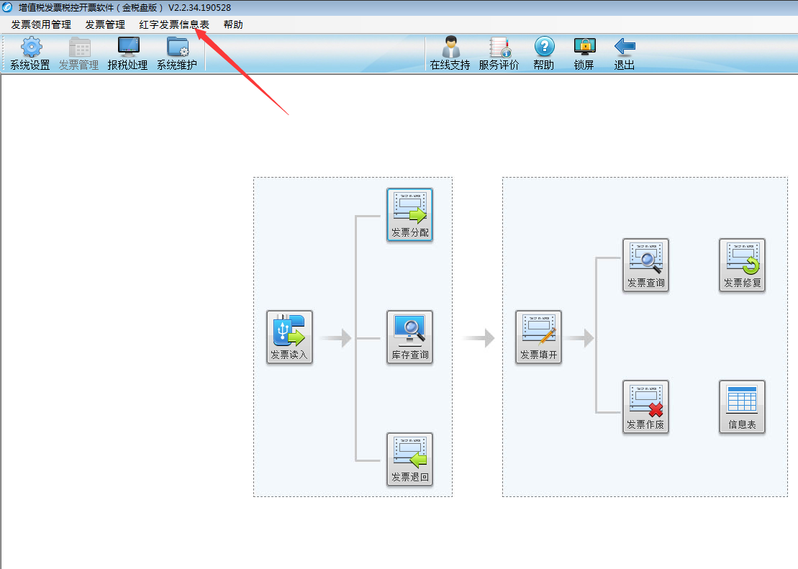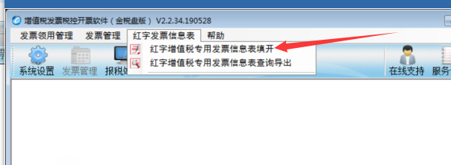
弹出窗口后选择购买方申请---已抵扣
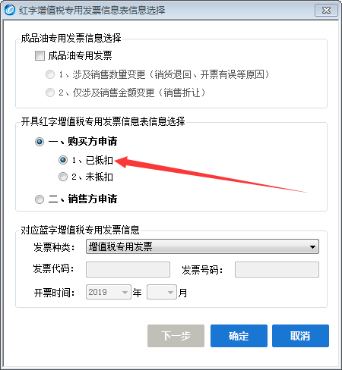
然后直接点击确认（不用输入发票代码和号码）
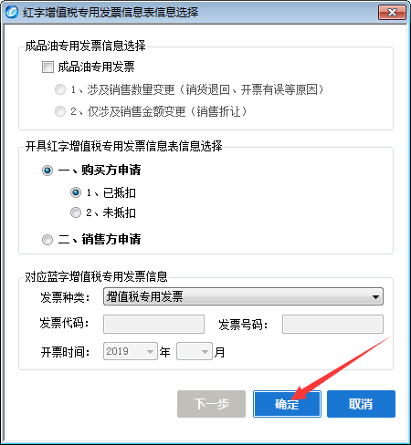
在出现的页面输入对应的信息（销方企业信息，开票明细）
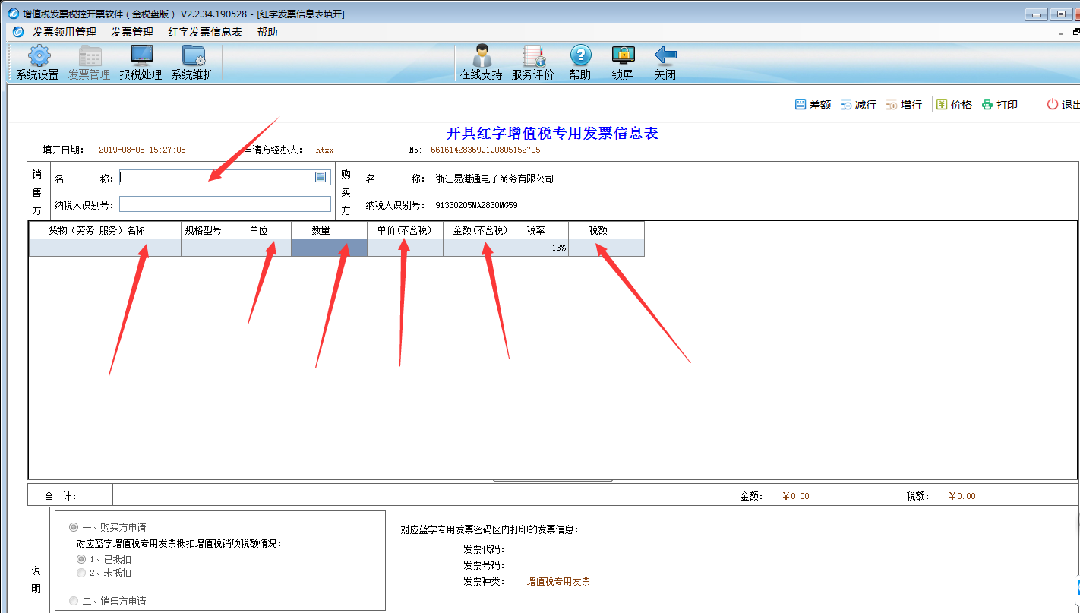
数量、金额、税额都为负数（核对开票信息），然后点击打印按钮，在出现的页面点击不打印。

跳出如下的页面如果企业自己还开就确认，否则就点击取消
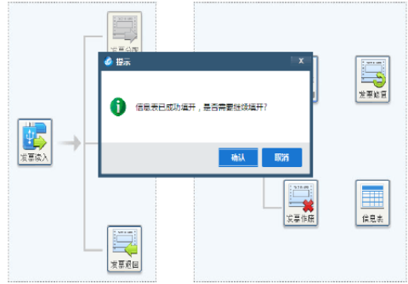
再次点击红字发票信息表，点击红字增值税专用发票信息表查询导出
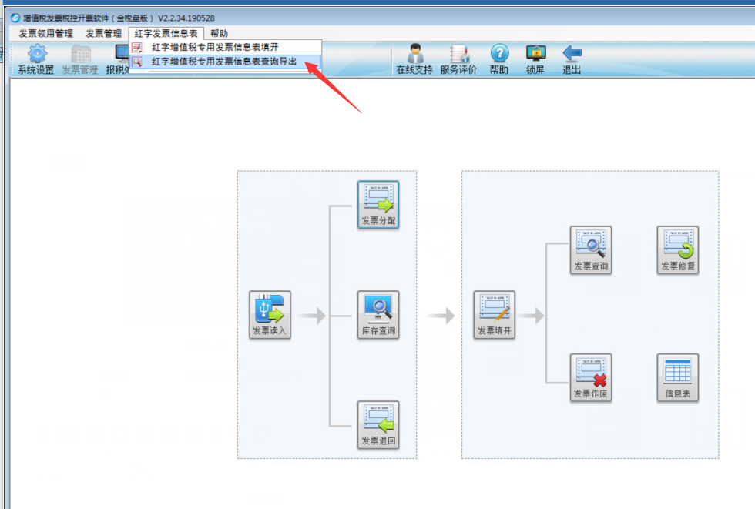
选择未上传的信息表点击上传后，查看信息表概述出现审核通过四个字样的信息表编号也随之出现 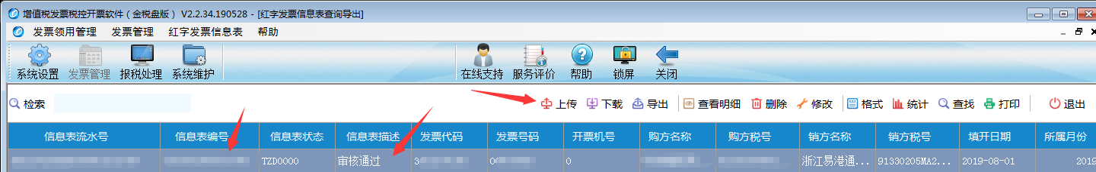
双击该信息表，打印出来给予销方企业开具红字发票

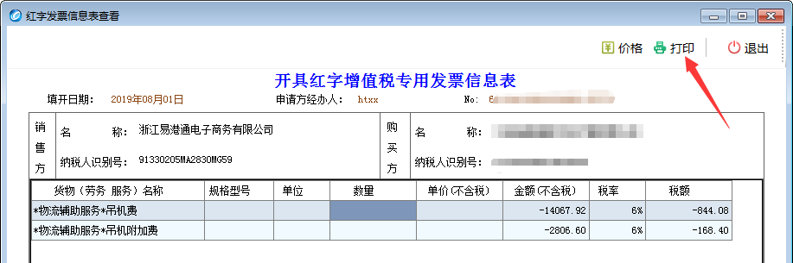

- 未抵扣发票红字冲销
在港口作业费用的申请界面中，提交未抵扣发票红字冲销情况说明（与其他所需文件一并打包上传），注意需要盖公章，格式见附件。

附件
情况说明

浙江易港通电子商务有限公司：
贵司****年**月**日开给我司的增值税专用发票*份，发票代码：**********，发票号码：********，金额为***元，税额为***元，价税合计为***元。因申请港口作业费用减免退款，需申请开具红字发票，此份发票我司未进行认证，未抵扣。

***（公司名称）
****年**月**日

